LAPORAN PRAKTIKUM MINGGU KE-8

**Graphical User Interface (GUI)**



Dosen pengampu :

**Dr. Wahyudi, S.T., M.T.**

Disusun oleh:

**Gary Andreas**

**2311533004**

**DEPARTEMEN INFORMATIKA**

**FAKULTAS TEKNOLOGI INFORMASI**

**UNIVERSITAS ANDALAS**

1. **Pendahuluan**

GUI atau Graphical User Interface adalah cara komputer berkomunikasi dengan pengguna. Ini seperti setir mobil yang menghubungkan pengemudi dengan kendaraan. GUI membantu pengguna bekerja langsung pada masalah tanpa harus melihat layar kosong.

Dalam ilmu komputer, GUI adalah tampilan visual di monitor yang menunjukkan operasi komputer. Ini memiliki fitur seperti jendela, ikon, menu, dan pointer. GUI memungkinkan pengguna memberi perintah ke komputer. Biasanya, GUI terdiri dari tiga bagian: API, sistem windowing, dan model pencitraan, yang membantu pengguna mengontrol tampilan layar.

1. **Tujuan**

Tujuan dari praktikum ini adalah:

Memahami dan membuat GUI dalam Bahasa Java melalui aplikasi Eclipse.

1. **Langkah Kerja**
2. Instalasi WindowBuilder
3. 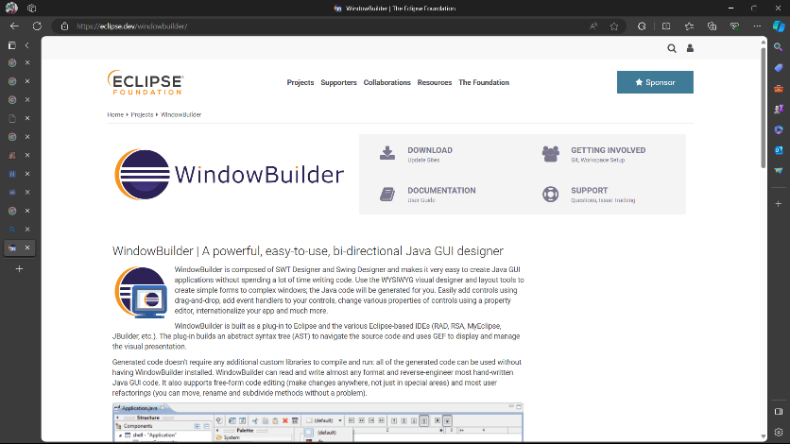Buka browser dan ketik “Eclipse WindowBuilder” di kolom pencarian.
4. Salin tautan berikut ini.

<https://download.eclipse.org/windowbuilder/updates/release/latest>

1. Kemudian, buka aplikasi Eclipse.
2. 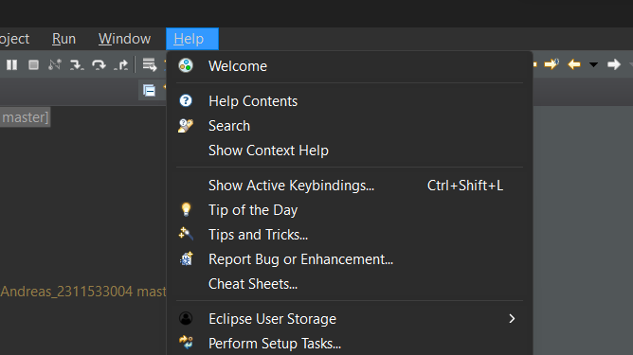Pilih menu “Help”.
3. Pilih opsi “Eclipse Marketplace”.
4. 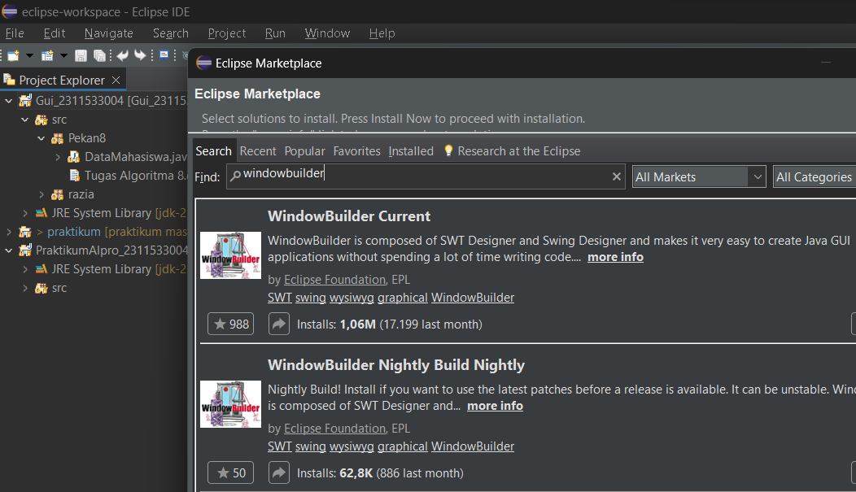Ketik “WindowBuilder” pada kolom pencarian, lalu klik “Install”.

1. 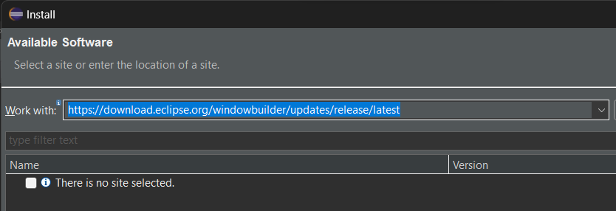Tempel tautan Eclipse WindowBuilder yang telah disalin tadi di kolom “Work with:”
2. Klik “Next” dan centang kedua opsi yang tersedia, lalu klik “Finish” dan biarkan Eclipse WindowBuilder diinstalasikan.
3. Membuat GUI Razia
4. 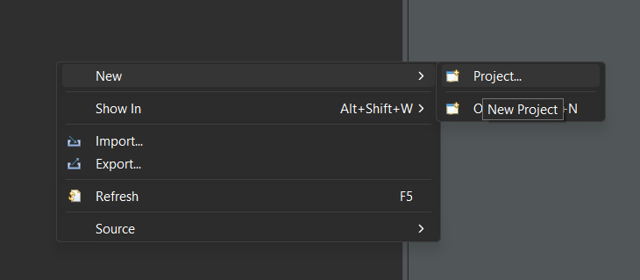Buat Java project baru dan namakan sesuai perintah yang diberikan, lalu buat juga package baru.
5. 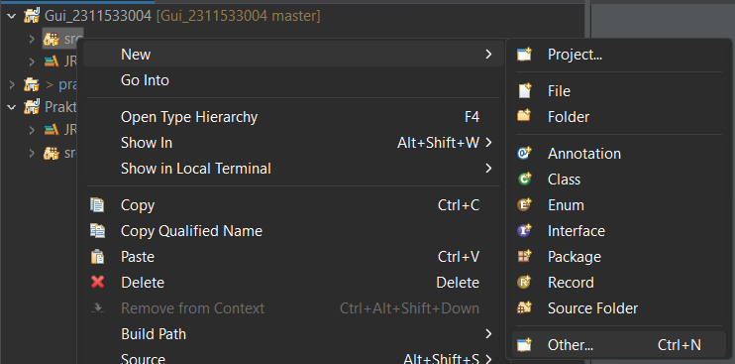Klik kanan pada package yang telah dibuat, pilih “New”, lalu pilih “Other”.
6. 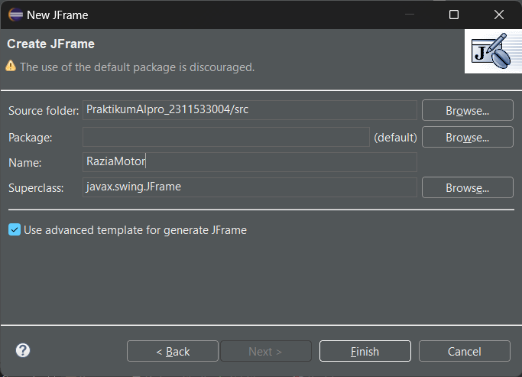Pilih “JFrame”, beri nama sesuai perintah yang diberikan, lalu klik “Finish”.

1. Setelah halaman “Source” terbuka, klik opsi “Design”.

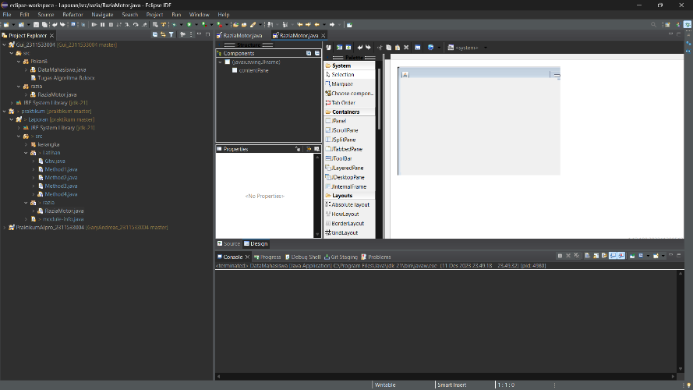

1. 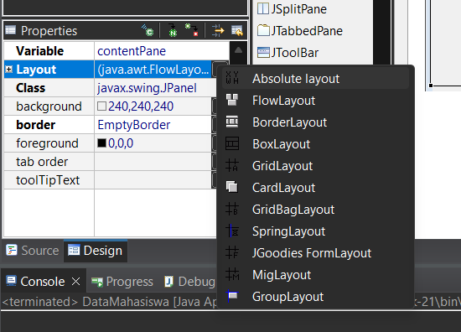Pilih opsi “contentPane” pada jendela “Structure”, lalu ganti tipe layout-nya menjadi “Absolute layout”.
2. 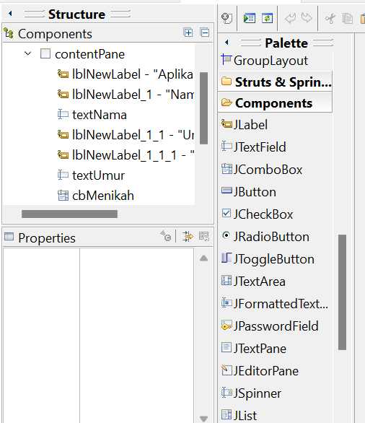Gulir opsi pada jendela “Palette” hingga menemukan opsi “Components”, lalu klik “JLabel”.
3. 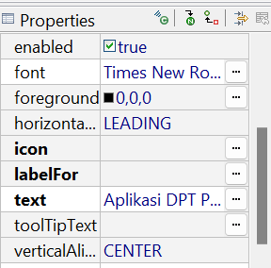Atur penempatan label pertama sesuai yang diinginkan. Atur juga font pada bagian “font” serta kalimat yang digunakan pada bagian “text”.
4. Tambahkan “JLabel” sebanyak yang dibutuhkan dan jangan lupa untuk atur posisi, font, serta kalimat yang ditambahkan seperti pada langkah 7.
5. 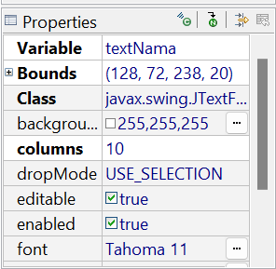Kembali ke opsi “Palette”, klik “JTextField” dan tambahkan sebanyak yang dibutuhkan. Jangan lupa untuk mengganti nama variabel dengan menggunakan nama variabel yang akan diisikan ke dalam kolom tersebut.

1. Lalu kembali lagi ke opsi “Palette”, klik “JComboBox” dan buat sebanyak yang dibutuhkan. Jangan lupa juga untuk mengganti nama variabel dengan menggunakan nama variabel yang akan diisikan ke dalam kolom tersebut. Lalu isi opsi jawaban di bagian “model”.

 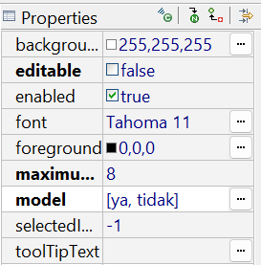

1. Kembali lagi ke opsi “Palette”, klik “JButton”. Ganti namanya sesuai yang diinginkan pada opsi “text” dan tambahkan sebanyak yang diinginkan. Pada praktikum kali ini, buat dua buah button yang masing-masing diberi nama “Proses” dan “Reset”.

 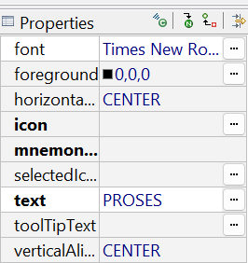

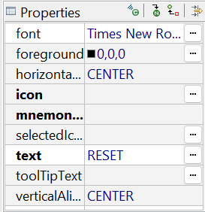

1. Setelah button selesai, klik dua kali pada button “Proses”.  
   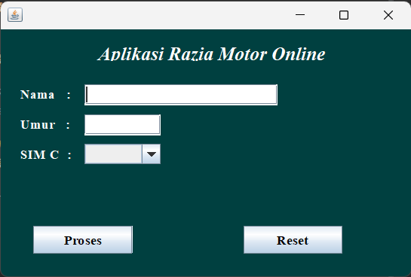

1. Deklarasikan variabel yang akan ditampilkan.

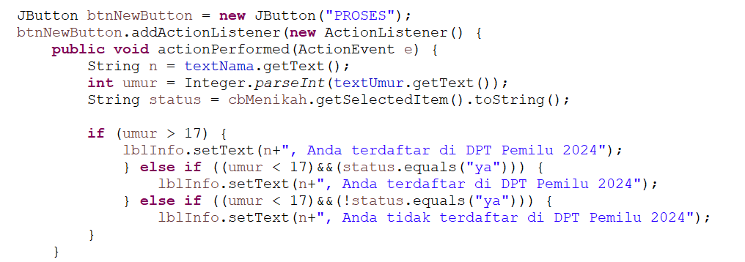

1. Buat blok kode untuk menjalankan perintah proses seperti pada berikut ini.



1. Gulir halaman “Source” ke blok kode bagian atas untuk melengkapi method private seperti berikut ini.

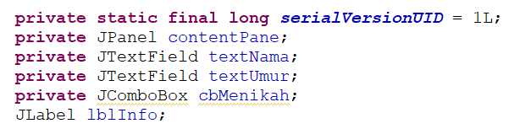

1. Kembali ke halaman “Design”, klik dua kali pada button “Reset”.
2. Buat blok kode untuk menjalankan perintah reset seperti pada berikut ini.

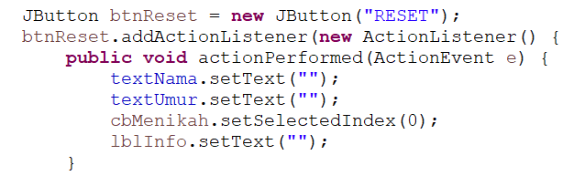

1. 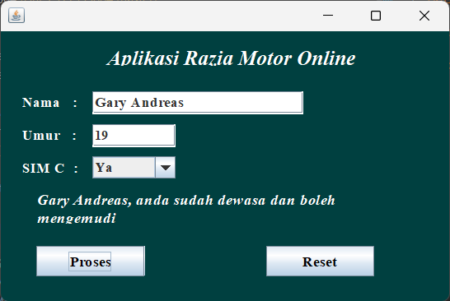Jalankan program untuk mengecek hasilnya.
2. KESIMPULAN

Dari praktikum yang telah dilakukan, maka dapat diambil kesimpulan bahwa GUI memiliki banyak manfaat bagi pengguna komputer. Diantaranya ialah kemudahan penggunaan bagi seluruh kalangan, informasi yang dapat divisualisasikan, navigasi fitur aplikasi yang lebih mudah, pengelolaan file yang tidak rumit, personalisasi antarmuka sesuai preferensi, serta dapat mengurangi ketergantungan terhadap ingata perintah.